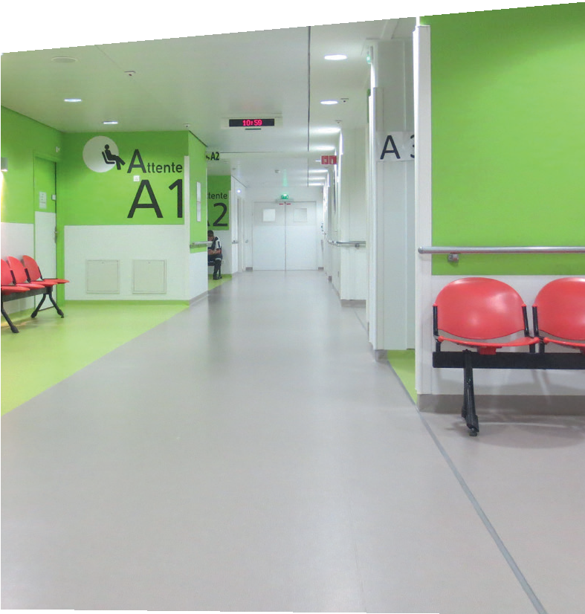





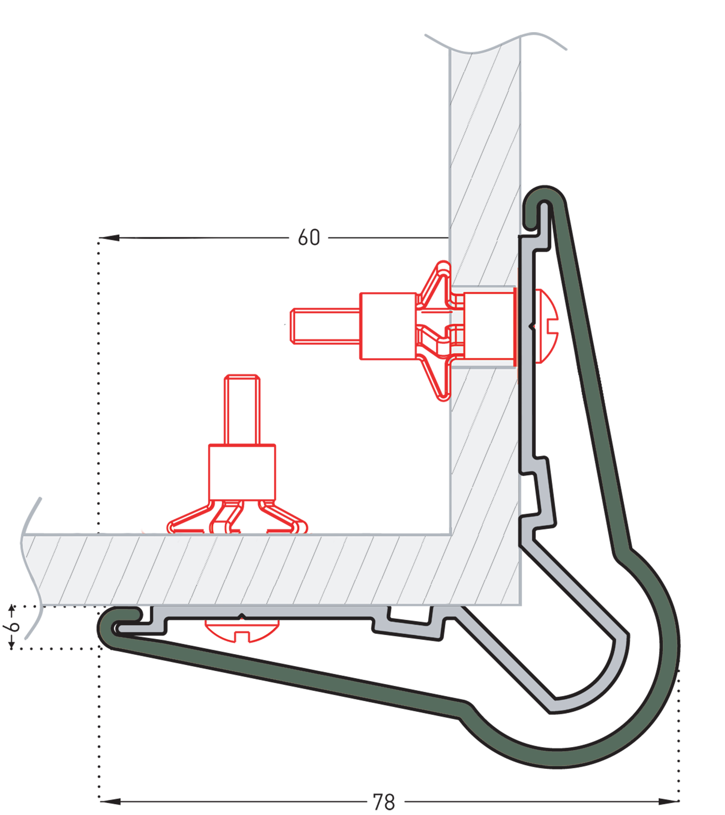
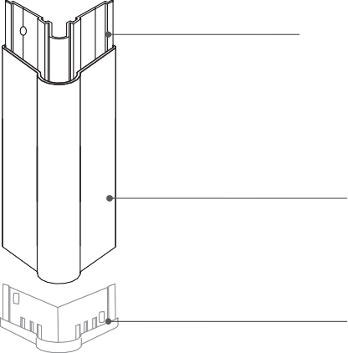


PROTECTION DES ANGLES

CORNIÈRES SUR PLATINE ALUMINIUM

CORNEA
PLUS D'INFOS SUR
spm-international.com

Plaque de plâtre

ÉCHELLE
1:1.1

Cheville métallique à expansion

Platine en aluminium pré-percée
DESCRIPTIF TYPE

- Description : fourniture et pose d’une cornière 90° avec liseré sur platine (de type Cornea de SPM). Elle est constituée d’un profilé en PVC lisse antibactérien classé M1 (Bs2d0) et coloré dans la masse d’une épaisseur de 2,5 mm et d’une largeur d’ailes de 60 mm (cote intérieure), venant se clipper sur une platine en aluminium pré-percée. Son arête est arrondie et forme un liseré décoratif et non blessant. Pour limiter le nettoyage avant réception, un film de protection est exigé. La cornière se termine par un bouchon en PVC lisse.
- Environnement : sa formulation est exempte de métaux lourds y compris de plomb et d’étain (valeurs négligeables inférieures à 50 ppm), ainsi que de CMR1 et CMR2 permettant de recycler 100 % des déchets et de répondre à 7 cibles de la démarche HQE. La stabilisation thermique est réalisée au calcium - zinc. Le niveau d’émission de substances volatiles dans l’air intérieur a été testé selon la norme ISO 16000-6 et est très faible (A+) selon le décret n° 2011-321 du 23 mars 2011 et l’arrêté d’application du 19 avril 2011. 100 % du produit est recyclable.
- Coloris : au choix du maître d’œuvre dans la gamme du fabricant.
- Mode de pose : fixation sur platine en aluminium pré-percée à visser au mur.

Bouchon en PVC lisse Platine en aluminium
pré-percée

Profilé lisse
PVC antibactérien lisse teinté dans la masse épaisseur 2,5 mm

Bouchon en PVC lisse (au-dessus de plinthe épaisseur < 6 mm)

